Pénztárcabarát megoldások télen: így fűtsünk és világítsunk okosan
Tudatos tervezéssel, okos fűtési és világítási megoldásokkal nemcsak kényelmesebbé tehetjük a mindennapjainkat, hanem kiadásainkból is jócskán lefaraghatunk. A Praktiker szakértői most megmutatják, milyen alternatívákkal és lépésekkel csökkenthetjük rezsiszámlánkat akár közel a harmadával is.
A tél nemcsak kényelmünket, hanem a pénztárcánkat is próbára teszi: többek között a megfelelő hőmérséklet és fényviszonyok biztosítása is komoly kihívást jelenthet.A Praktiker szakértői hasznos tippekkel segítenek hatékonyabbá tenni a fűtést és a világítást, miközben csökkenthetjük a rezsiköltségeket is.
Alternatív fűtés: tippek gazdaságos megoldásokra
Tapasztalatok szerint sokan szeretnének a fűtéssel járó kiadásokból lefaragni, és olyan gazdaságos megoldást keresnek, amivel a hőérzet is javítható – véli Taba Barbara Borbála, a Praktiker fűtési szakértője. A különböző fűtőeszközök közül néhány megoldással a teljes rendszert is kiépíthetjük, másokat elsősorban kiegészítőként javasolt használni.
Az infrapanel modern és energiatakarékos megoldás, amelyet saját magunk is könnyen fel tudunk szerelni falra vagy mennyezetre. A készülék infrasugarakkal melegít, és nem keringeti a levegőt, ezért a porra érzékenyeknek is ideális. A Praktiker szakértője szerint például egy 50 négyzetméteres, háromméteres belmagasságú lakás felfűtéshez nagyjából 5250 W teljesítmény szükséges, amit érdemes több panellel megosztani a hatékony lefedettség érdekében. Egy szobába általában minimum egy infrapanel szükséges, azonban nagyobb helyiségekben, vagy ahol különösen egyenletes hőelosztást szeretnénk, több panel használata is ajánlott. A paneleket érdemes olyan magasságba helyezni, hogy a hősugárzás hatékonyan érje a használati területeket – például a mennyezetre, hogy egyenletesen fűtse az egész szobát. Az infrapanelek elsősorban kiegészítő fűtésként ideálisak, mivel nem tartják hosszabb ideig a meleget. Telepítés előtt mindenképpen konzultáljunk szakemberrel a megfelelő elhelyezés és teljesítmény kiválasztása érdekében.
Gondolkodhatunk különböző típusú hősugárzókban is, amelyek szintén elsősorban kiegészítő fűtésre javasoltak. A kerámiabetétes hősugárzó belsejében kerámiaanyagból készült bordás szerkezet található, ami kiválóan tárolja és adja le a hőt, ennek következtében kisebb energiafelvétel mellett nagyobb teljesítményre képes.
Talán elsőre nem feltételeznénk, de a modern olajradiátor szintén a takarékos típusok közé tartozik: az általa felhasznált energiának szinte az egészét hasznosítani tudja, és gyorsan fel lehet vele fűteni a helyiséget. Többféle méretben és teljesítménnyel kapható, és a legtöbbnek kereke is van, ezért mozgatható. A halogén hűsugárzó a párás helyiségek, például fürdőszobák fűtésére ideális, mert rövidhullámú sugarai gyorsan melegítenek, emellett keveset fogyaszt.
Elsősorban a nyári melegben esik sok szó a split klímáról, de az újgenerációs készülékek kiegészítő fűtésre is alkalmasak. Energiatakarékosságuk sok tényezőtől függ, például a beállított hőfoktól, a készülék típusától, illetve attól, hogy milyen más fűtési módszerhez viszonyítjuk őket.
Más egyszerű megoldásokkal is javítani tudjuk a hőérzetet, miközben mérsékelhetjük a fogyasztást. A nyílászárók, falak vagy a tető megfelelő szigetelésével (például rések szigetelő tömítésével) minimalizálhatjuk a hőveszteséget. A megfelelő hőszigetelés például akár 20-30 százalékkal is csökkentheti az energiaveszteséget, ami hosszú távon jelentős megtakarítást hozhat a fűtési költségekben. Szintén növelhetjük a hatékonyságot programozható termosztát telepítésével, amellyel automatikusan szabályozhatjuk a hőmérsékletet, igazodva ahhoz, hogy épp otthon vagyunk-e vagy sem.
A Praktiker szakértője szerint:A piacon többféle méretű, teljesítményű és márkájú berendezést is találunk, ezért vásárlás előtt mindenképp kérjük ki szakértő eladó véleményét, hogy valóban a leghatékonyabb fűtőkészüléket válasszuk. Taba Barbara Borbála arra is felhívja a figyelmet, hogy fontos átgondolni, hova szeretnénk tenni a kiegészítő fűtőtestet, hiszen a vizes helyiségekben, vagyis a fürdőben, konyhában megfelelő IP védelemre van szükség (az IP védelem a készülékek por és víz elleni védettségét jelöli). Az IP védelem természetesen akkor is fontos, ha egy elektromos kandalló csak dekorációs elem lesz az otthonunkban. Álló hősugárzó esetén pedig érdemes figyelni arra, hogy beépített felborulás és túlmelegedés elleni védelemmel rendelkezzen. Ezen kívül érdemes megfontolni, hogy elavult fűtési rendszereinket modernebb és energiatakarékosabb megoldásokra cseréljük. Például egy 15-20 éves gázkazán esetében egy fűtés korszerűsítéssel akár 30 százalékkal alacsonyabb energiafogyasztást is eredményezhet megfelelő kialakítás, szigetelés és használat mellett. Fűtés korszerűsítés alkalmával javasolt a külső szigetelések átvizsgálása is, amivel az energiafogyasztást még jobban tudjuk optimalizálni.
Világítsunk okosan: az energiatakarékos izzótól az időkapcsolóig
Az otthoni világítás tudatos megválasztásával nemcsak a környezetért tehetünk, hanem a hangulatunkat is javíthatjuk és a rezsin is spórolhatunk. A Praktiker világítási szakértője, Nyárádi Blanka szerint érdemes odafigyelni a megfelelő fényviszonyokra és az energiatakarékosságra, valamint szükség esetén szakértő segítségét kérni a megfelelő fényforrások kiválasztásához és a világítótestek, lámpák cseréjéhez.
Amit lehet, cseréljünk LED-re! A hagyományos izzók energiájuk nagy részét hőként adják le, míg a LED fényforrások akár 80 százalékkal kevesebb áramot fogyasztanak, élettartamuk pedig akár 20-25 ezer óra is lehet. Azonnal teljes fényerővel világítanak, kevésbé melegszenek és ütésállóak. További előnyük, hogy több színben elérhetőek, fényük irányítható, így minimalizálható a felesleges szórás, sőt még környezetbarátak is.
Használjunk okosfényforrásokat! A szakértő szerint a smart technológia már a világítástechnikában is egyre népszerűbb: a lámpák tabletről vagy okostelefonról irányíthatók, így beállíthatjuk, hogy csak a közelünkben lévők világítsanak, és akár a fényerőt vagy a színt is kiválaszthatjuk. Időzíthetőek is: a fények a megadott időpontokban automatikusan kapcsolnak ki vagy be. A dimmelhető világítás lehetővé teszi a fényerő szabályozását, így hangulatosabb környezetet teremthetünk, miközben energiát takaríthatunk meg. A dimmelhető LED-ek kisebb teljesítménnyel is működhetnek, hosszú távon csökkentve az energiafogyasztást.
Időzítsünk, irányítsunk kényelmesen! Praktikus időkapcsolók segítségével automatizálhatjuk például a fűtést vagy más elektromos eszközök működését, csökkentve a fogyasztást. Távirányítható aljzatokkal kényelmesen szabályozhatjuk az elektromos készülékek be- vagy kikapcsolását – akár a kanapéról egy távirányító segítségével kapcsolhatjuk le az állólámpát. Kültérre, elsősorban kapuba, garázsajtóhoz érdemes mozgásérzékelős lámpát szerelni, ami akkor világít, amikor épp a közelben vagyunk.
Áramfogyasztásunkat néhány egyszerű trükkel is csökkenthetjük. Az ablakra tegyünk inkább könnyű, áttetsző függönyt, hogy a nappali fény minél tovább világítsa meg a lakást. Tükrökkel is világosabbá tudjuk tenni a tereket. Sötétedés után pedig redőnnyel, valamint hő- és fényzáró sötétítőfüggönnyel tartsuk bent a hőt.
A Praktiker szakértője szerint:A LED-es világítóeszközök egy része kompatibilis a hagyományos foglalatokkal, azokba betekerhetők, más részük speciálisan saját tápegységről működik. Színhőmérséklet szerint választhatunk meleg fehéret (2700 - 3500 K), nappali fehéret (4500 - 6500 K), valamint hideg fehéret (6500 - 9000 K). Sok fényforrásnál a színhőmérsékletet módosíthatjuk is, így a hangulatunkhoz, napszakhoz is igazíthatjuk, hogyan világítson a lámpa.
Mielőtt belevágunk a fűtés és világítás megújításába, a Praktiker szakértői szerint érdemes képbe kerülni a piacon található berendezésekkel, fényforrásokkal, okos eszközökkel kapcsolatban, és körbejárni, hogy otthonunkkal melyik mennyire kompatibilis. Tájékozódhatunk szakkiadványokban, barkácsáruház print vagy online magazinjában, ám gyakran legcélravezetőbb helyben a szaküzletben, áruházban érdeklődni szakértő munkatársaktól, akik a felvilágosítás mellett meg is tudják mutatni a különböző termékeket.
Sajtókapcsolat:
- Födő Tamás
- Front Page Communications
- fodo.tamas@frontpage.hu
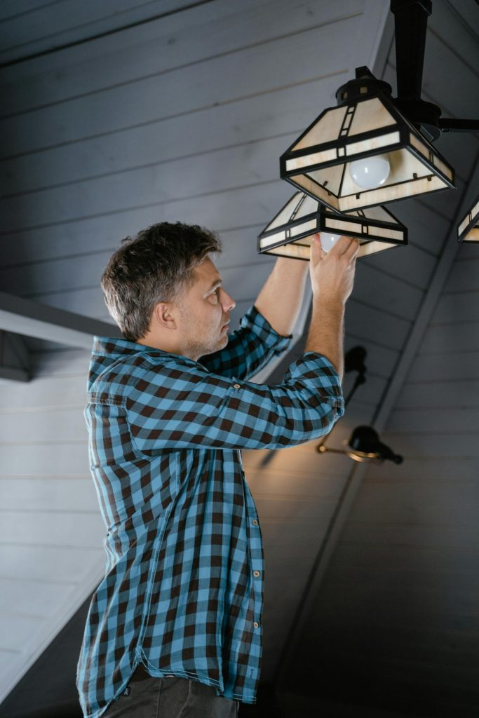 | © Praktiker
Eredeti tartalom: Praktiker
Továbbította: Helló Sajtó! Üzleti Sajtószolgálat
Ez a sajtóközlemény a következő linken érhető el:

